-- \*\*\*\*\*\*\*\*\*\*\*\*\*\*\*\*\*\*\*\*\*\*\*

-- Name: Eun kyung (Aimee) Lee

-- ID: 056342132

-- Date: 12-11-2020

-- Purpose: Final Exam- MongoDB

-- \*\*\*\*\*\*\*\*\*\*\*\*\*\*\*\*\*\*\*\*\*\*\*

1.



2.

****

3.



4.



5.



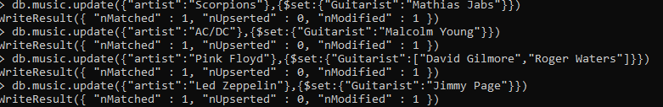

6.

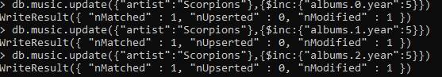

7.





